Контроллер многоканальный программируемый

SMART control
Версия V3.1
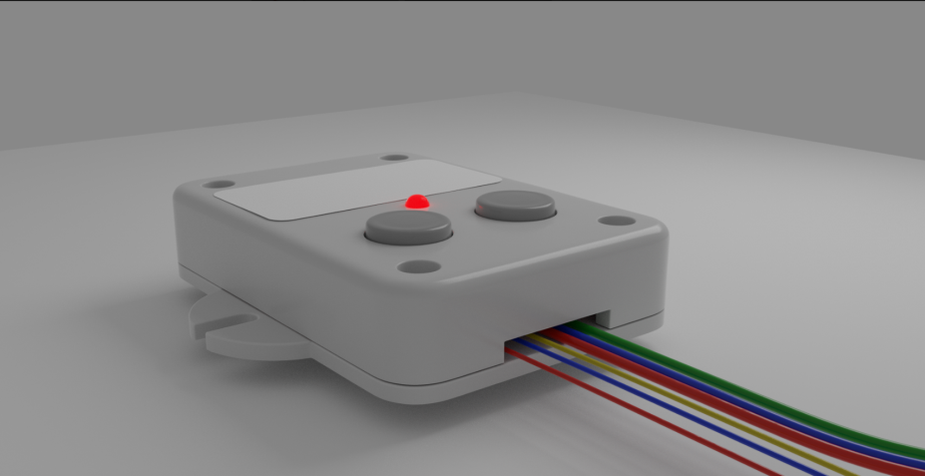

Контроллер SMARTcontrol
1. Технические характеристики контроллера
2. Инструкция по работе с контроллером
3. Инструкция по работе с программой Smartcontroll для программирования контроллера.

Инструкция по эксплуатации
Контроллер представляет собой автоматическое устройство, предназначенное для получения светодинамических эффектов световой вывески, различных световых инсталляций и пр.
Изделие предназначено для работы с нагрузкой в виде LED источников света, напряжением 5-24В. В контроллере применяется специальная прошивка микропроцессора, которая позволяет светодиодным источникам света отработать в соответствии с положенным сроком службы, заявленным изготовителем

Технические характеристики
1. Стандарт интерфейса - SPI;
2. Напряжение питания - 5....24В.;
3. Максимальный ток на канал -7А;
4. Максимальное количество каналов - 45шт;
5.Количество программ 30+15 RGB шт;
6. Все контроллеры имеют возможность программирования;
7. Рабочая температура - 30 ... +40 град С

4.1 Вход в режим: удерживаем обе кнопки более 5 секунд. (светодиод красный моргает 2 раза)
4.2 Мигают 2 первых канала 3 светится.
4.3 Сбрасывается режим, скорость, количество пикселов. и переходит на начало. (см. пункт 1)

5. Режим работы циклический (несколько программ)
В этом режиме можно выбрать последовательность из нескольких штатных программ.
5.1 Выбираем программу которая нужна кнопками + и -
5.2 Удерживаем кнопку "+" и "-" около 1 секунды, моргает красный светодиод один раз, программа вставляется в цикл и так повторяем для всех необходимых программ в цикле. (можно установить до 100 программ)
5.3 Для увеличения циклов повторов программы необходимо выполнить п.5.2 столько раз сколько надо повторов.
5.4 Для удаления программы необходимо выполнить сброс на заводские настройки (см. п.4)
5.5 Для активации выбранного цикла необходимо выключить контроллер от сети и снова подключить.

6. Работа по программе записанной на карту памяти.
В этом режим можно воспроизвести программу записанную на карту памяти с помощью программ I.S.LED SMARTcontrol.
6.1 С помощью программы создаются необходимые эффекты, затем программа через функцию "Экспорт" отправляется на карту памяти.
6.2 Количество файлов с вариациями программ ограничивается только объемом памяти на карте.
6.3 Переключение программ происходит нажатием кнопок "+" и "-" так же как переключение между стандартными программами.
ВНИМАНИЕ!! желательно использовать карты памяти не выше 4гб

7. НОВИНКА объединение каналов (увеличение мощности канала)
Если у вас мощность канала превышает 7А, вы можете синхронизировать каналы, тем самым легко увеличивая мощность канала. Например вам надо установить на 5 канале мощность 14А, для этого при программировании количества каналов, когда дойдете до 5 канала, на 6 канале удерживайте кнопку "+" 3-4 секунды и 5-6 канал начнут моргать синхронно, значит 5-6 канал у вас объединились.

Схема подключения контроллера:
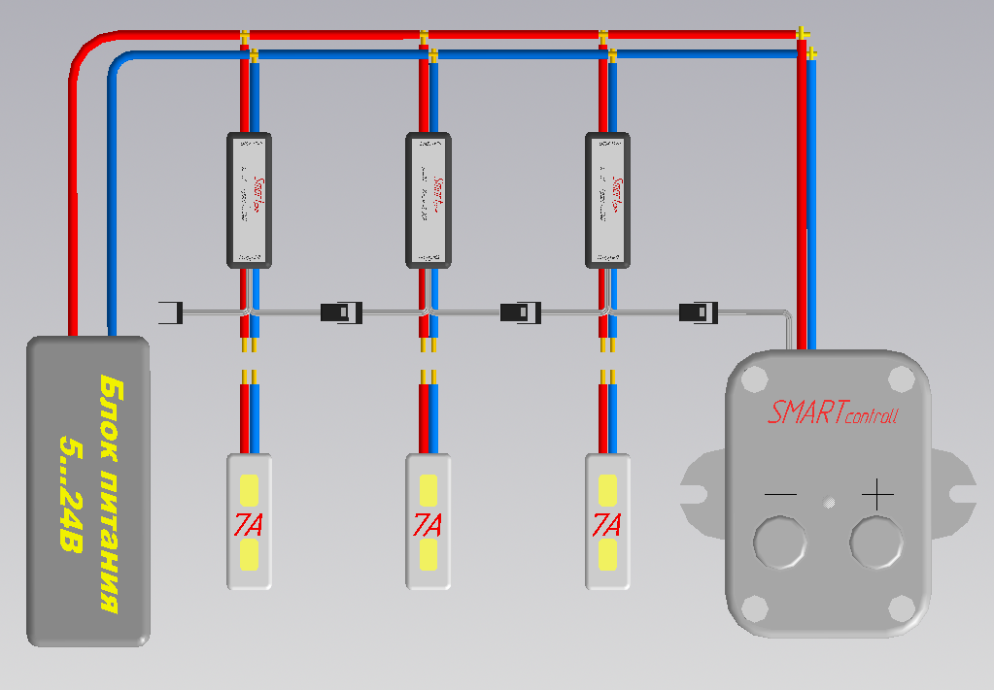

ВИДЕО ИНСТРУКЦИЯ ПОДКЛЮЧЕНИЯ

ВНИМАНИЕ ПРИ НЕОБХОДИМОСТИ РАЗНЕСТИ КАНАЛЫ ПО ВЫВЕСКЕ ПЕРВЫЙ КАНАЛ ДОЛЖЕН ОСТАВАТЬСЯ ПОДКЛЮЧЕННЫЙ К КОНТРОЛЛЕРУ ЧЕРЕЗ ЗАВОДСКОЙ РАЗЪЕМ БЕЗ НАРАЩИВАНИЯ ПРОВОДОВ!!!!!!!

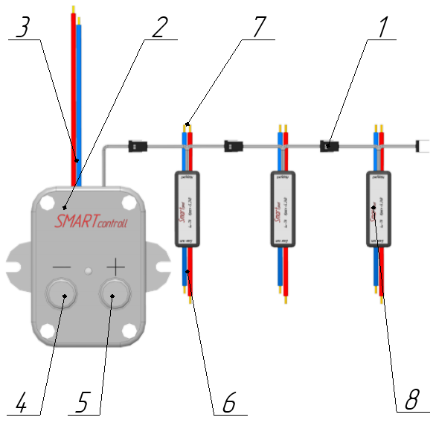

1. Разъем для соединения каналов и контроллера;
2. Контроллер SMARTcontrol;
3. Питание контроллера;
4. Кнопка управления контроллером (минус);
5. Кнопка управления контроллером (плюс);
6. Вход питания ( блок питания);
7. Разъем соединения каналов.

Инструкция по работе с контроллером
1. Программирование и настройка:
1. При первом включении, а также при сбросе на заводские настройки
контроллер мигает 2 раза красный светодиод и переходит в режим выбора количества пикселей. Нужный( конечный) канал постоянно светиться, остальные моргают в этом режиме необходимо кнопками "+" и "-" задать необходимое число каналов (пикселов), которые подключены к контроллеру, последний нужный канал должен постоянно светиться. Соответственно кнопка "+" увеличивает , а кнопка "-" уменьшает количество каналов. По умолчанию выбрано минимальное число подключенных каналов (3 пикселя), при этом канал третий горит постоянно (с максимальной яркостью), а остальные моргают.
Необходимо кнопками установить такое состояние в котором последний пиксель в линии горит постоянно. После необходимо зажать кнопки "+" и "-" и удерживать около 1 секунды, до того как моргнет один раз красный светодиод. После чего пойдет первая программа.
При ошибочном выборе числа пикселей, а также для изменения числа пикселей необходимо выполнить "Сброс на заводские настройки"
2. Работа по одной программе.
В этом режиме можно выбрать программу из стандартного набора. Программы переключаются кнопками "+" и "-". (необходимо удерживать нужную кнопку около 1 секунды, до моргания красного светодиода). Последняя выбранная программа запоминается и при включении работа контроллера начинается с этой программы.
3. Режим выбора скорости воспроизведения.
В этом режиме можно выбрать скорость воспроизведения программ. Всего предусмотрено 16 скоростей.
3.1 Скорость переключается короткими нажатиями кнопок "+" и "-".
3.2 Запоминает скорость и программа продолжается.
4. Сброс на заводские настройки
Этот режим необходим для восстановления заводских настроек, при этом устанавливается: количество светодиодов 3шт., скорость средняя, также очищается область выбранных программ.

Программа правления и программирования контроллера для светодинамических светодиодных конструкций.
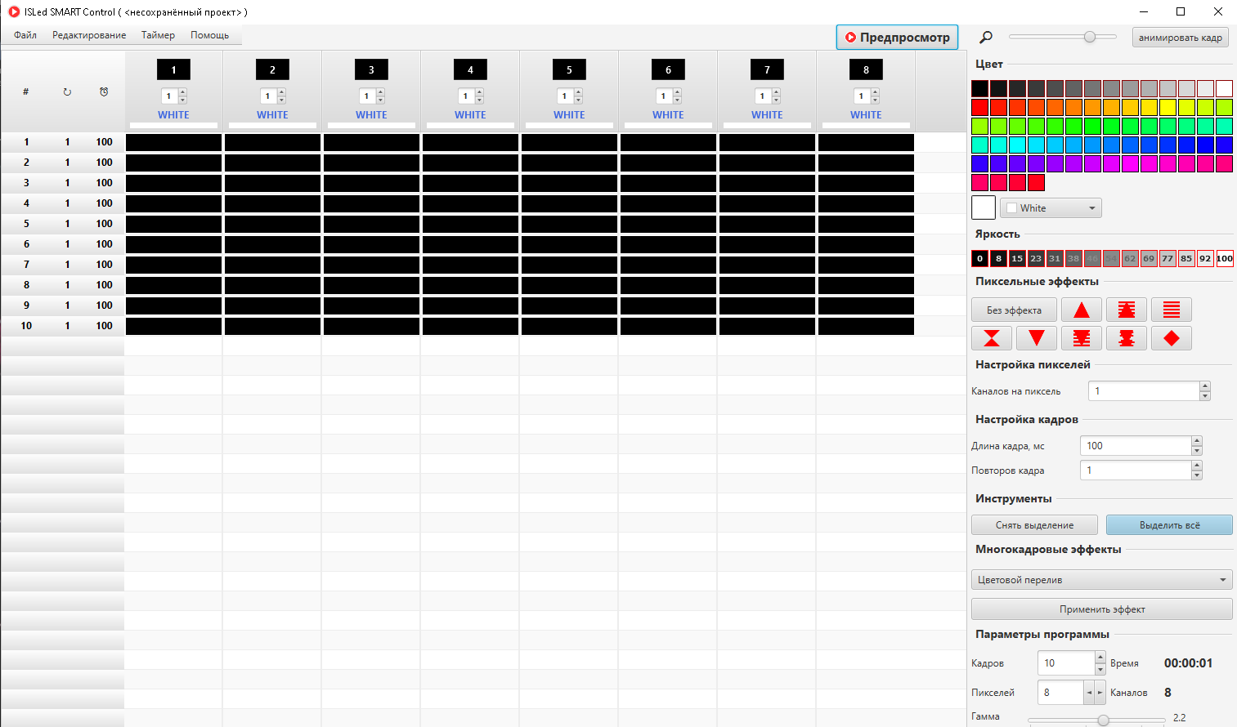

Руководство по настройке.

ВИДЕО ИНСТРУКЦИЯ ПО РАБОТЕ С ПРОГРАММОЙ
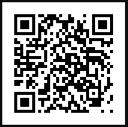

Возможные проблемы в работе контроллера и их решения
Проблема | Решение
При подключении контроллера к вывеске, программа работает нормально, но световая вывеска начинает промаргивать, мерцать. | 1. Если вы наращивали программные провода, вернуть первый канал к контроллеру, на расстояние стандартного разъема.  2. Если первый пункт не работает, значит вы используете блоки питание низкого качества и они выдают помеху в сеть. Решением данной проблемы является развязка питания контроллера и каналов., т.е. нужно подключить контроллер на отдельный блок питания, достаточно самого слабого около 5Вт.
При программировании в программе IS-LED SMARTcontrol программа в контроллере работает некорректно, очень быстро, практически все просто моргает. | Значит вы прошиваете не той версией программы IS-LED SMARTcontrol, на сайте IS-LED.RU в разделе скачивания программ, есть 2 версии программы одна начинается на 1.1 вторая на 1.2 последние все контроллеры имеют прошивку под программу 1.2 под 45 каналов, предыдущая версия контроллеров под программу1.1 для 40 каналов. Соответственно если вы создали сценарий в программе 1.1 и он работает в контроллере не корректно, просто сохраните файл из созданной программы, а затем его откройте в программе 1.2 и уже из нее сохраняйте на карту.

